|  |  |  |  |  |  |  |  |  |
| --- | --- | --- | --- | --- | --- | --- | --- | --- |
|  | **文件号：** | | | | | MS-002.40W011 | |  |
|  |  | | | | |  | |  |
|  |  | | |  | | | | |
| **MS-002** | | | | | | | | |
| **（产品中文名称，可写可不写）** | | | | | | | | |
| **台车外力失衡验证方案** | | | | | | | | |
|  | |  |  |  |  | |  | |
|  | |  |  |  |  | |  | |
| 编制人： | | 钱华芳 |  | 日期： | 2022.00.00 | |  | |
|  |  |  |  |  |  | |  | |
| 审核人： | | 洪洁 |  | 日期： | 2022.00.00 | |  | |
|  |  |  |  |  |  | |  | |
| 批准人： | | 李明 |  | 日期： | 2022.00.00 | |  | |
|  |  | | |  | | | | |
|  | | | | | | | | |

**文档修订履历**

|  |  |  |  |
| --- | --- | --- | --- |
| 版本号 | 发布日期 | 更改内容概述 | 更改者 |
| V1.0 | 2022.xx.xx | 文件新编 | 钱华芳 |
|  |  |  |  |
|  |  |  |  |
|  |  |  |  |
|  |  |  |  |
|  |  |  |  |
|  |  |  |  |
|  |  |  |  |
|  |  |  |  |
|  |  |  |  |
|  |  |  |  |
|  |  |  |  |

**保密条款**

文档仅限产品（项目）组内流转，违者负相应法律责任。

**目录**

第一章 概述 1

1.1 验证目的 1

1.2 验证范围 1

1.3 术语 1

1.4 法规标准 1

第二章 验证条件 2

2.1 验证对象 2

2.2 验证设备/工装/工具 2

2.3 验证地点 2

2.4 验证时间 2

2.5 验证环境 2

2.6 验证小组 2

第三章 验证可接受准则 2

第四章 验证方法与步骤 3

4.1 验证方法 3

4.2 验证步骤 3

第五章 验证结果与结论 4

第六章 附件 5

# 概述

## 验证目的

验证MS-002三台车在正常使用中，不应由于推拉、倚靠、搭放等外力原因造成失衡。

## 验证范围

验证范围为MS-002的三个台车：导航台车、操作台车和执行台车。

## 术语

无

## 法规标准

GB 9706.1-2020 《医用电气设备 第1部分：基本安全和基本性能的通用要求》

《MS-002技术需求规格书》

# 验证条件

## 验证对象



MS-002三台车：导航台车、执行台车、操作台车。

## 验证设备/工装/工具

|  |  |  |  |
| --- | --- | --- | --- |
| 设备编号 | 设备名称 | 型号规格 | 备注 |
| / | 推拉力计 | / | 量程200N以上 |
| / | 障碍物 | / | 最高不超过20mm |
| / | 卷尺 | / | / |
| / | 秒表 | / | / |

## 验证地点

N/A

## 验证时间

N/A

## 验证环境

环境温度：10℃～30℃；

相对湿度：≤70%

## 验证小组

|  |  |  |
| --- | --- | --- |
| 序号 | 岗位 | 职责 |
| 1 | 机械工程师 | 验证中的设备操作，进行相关过程数据记录，数据统计，编制报告 |
| 2 | 机械组主管 | 审核报告 |

# 验证可接受准则

验证结果应符合GB/T 9706.1-2020 9.4.2.3章节指标要求，具体如下：

1. 在验证过程中，三台车均不发生失衡或者非预期的运动；

# 验证方法与步骤

## 验证方法

将三个台车放置在水平地面，并从除向上以外的任意方向对其施加等于其重量15%的外力，最大不超过150N。外力施加在台车的任意位置，但不超过距地面1.5m。使用一个水平方向的障碍物防止台车在地面上滑动，障碍物高度不超过20mm且紧固在地面上。施加外力包括前后左右周向力和向下的压力。

## 验证步骤

详细验证操作步骤如下：

1. 将导航台车、执行台车和操作台车推到试验场地；
2. 将导航台车、执行台车和操作台车的脚轮刹车踩下；
3. 在对台车测试前，脚轮前方垫上不高于20mm的障碍物，障碍物始终保持在不同周向力的正前方，测试人员用力顶住障碍物，防止测试时台车移动；
4. 三个台车重量不同，根据标准要求，施加力保持时间5s以上，施加力如下：

导航台车重约100kg，施加150N的力；

执行台车重约125kg，施加150N的力；

操作台车重约84kg，施加130N的力；

按下表施力数据，对台车按要求施加周向和向下的力。

|  |  |  |  |  |
| --- | --- | --- | --- | --- |
| No. | 名称 | 外力（N） | 周向力施力位置 | 向下力施加位置 |
| 1 | 导航台车 | 150 | 外壳距离地面约1m四周 | 把手上方 |
| 2 | 执行台车 | 150 | 外壳距离地面约1m四周 | 把手上方 |
| 3 | 操作台车 | 130 | 工作台的四周 | 工作台上方 |

1. 观察并记录台车受力后的情况。记录表见附件。

注：障碍物可选用木板或者其它材料的长条板，高度不高于20mm，试验按下图所示进行，用障碍挡住受力方向对侧的两个脚轮，防止试验过程中运动。

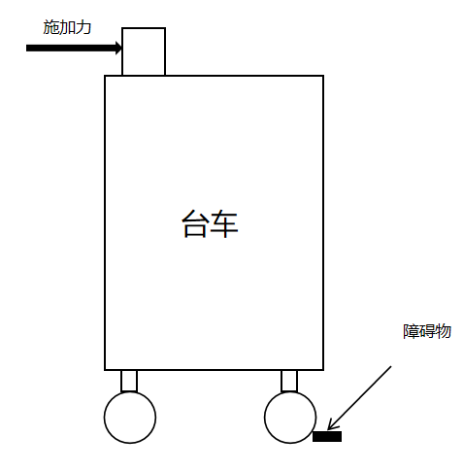

图 1障碍物布置示意图

# 验证结果与结论

验证小组组员根据本方案的方法及步骤进行验证，记录结果并对结果进行相关分析。依据本方案的标准要求得出最终的验证结论，并编写验证报告。验证相关文档需经过审核、批准后归档。

# 附件

台车外力失衡验证记录表

|  |  |  |  |  |  |  |
| --- | --- | --- | --- | --- | --- | --- |
| **结果记录** | | | | | | |
| **No.** | **台车名称** | **施力方向** | **施力位置** | **施力大小** | **持续时间** | **结果** |
| 1 | 导航台车 | 前 | 外壳距离地面约1m四周 | 150N | 5s |  |
| 后 | 150N | 5s |  |
| 左 | 150N | 5s |  |
| 右 | 150N | 5s |  |
| 上 | 把手上方 | 150N | 5s |  |
| 2 | 执行台车 | 前 | 外壳距离地面约1m四周 | 150N | 5s |  |
| 后 | 150N | 5s |  |
| 左 | 150N | 5s |  |
| 右 | 150N | 5s |  |
| 上 | 把手上方 | 150N | 5s |  |
| 3 | 操作台车 | 前 | 工作台四周 | 130N | 5s |  |
| 后 | 130N | 5s |  |
| 左 | 130N | 5s |  |
| 右 | 130N | 5s |  |
| 上 | 工作台上方 | 130N | 5s |  |
| 4 |  |  |  |  |  |  |
| 5 |  |  |  |  |  |  |